系统分析与设计笔记 用例

[**UML用例图中包含(include)、扩展(extend)和泛化(generalization）三种关系详解**](http://www.cnblogs.com/fan0136/archive/2008/12/14/1354730.html)

共性：都是从现有的用例中抽取出公共的那部分信息，作为一个单独的用例，然后通后过不同的方法来重用这个公共的用例，以减少模型维护的工作量。  
1、包含(include)

包含关系：使用包含（Inclusion）用例来封装一组跨越多个用例的相似动作（行为片断），以便多个基（Base）用例复用。基用例控制与包含用例的 关系，以及被包含用例的事件流是否会插入到基用例的事件流中。基用例可以依赖包含用例执行的结果，但是双方都不能访问对方的属性。   
 包含关系对典型的应用就是复用，也就是定义中说的情景。但是有时当某用例的事件流过于复杂时，为了简化用例的描述，我们也可以把某一段事件流抽象成为一个被包含的用例；相反，用例划分太细时，也可以抽象出一个基用例，来包含这些细颗粒的用例。这种情况类似于在过程设计语言中，将程序的某一段算法封装成一个子过程，然后再从主程序中调用这一子过程。

例如：业务中，总是存在着维护某某信息的功能，如果将它作为一个用例，那新建、编辑以及修改都要在用例详述中描述，过于复杂；如果分成新建用例、编辑用例和删除用例，则划分太细。这时包含关系可以用来理清关系。

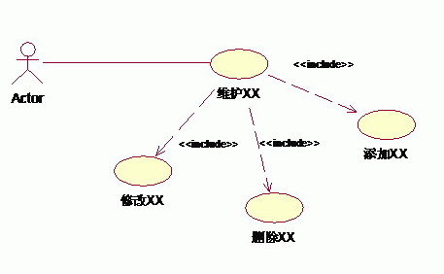

2、扩展(extend)

扩展关系：将基用例中一段相对独立并且可选的动作，用扩展（Extension）用例加以封装，再让它从基用例中声明的扩展点（Extension Point）上进行扩展，从而使基用例行为更简练和目标更集中。扩展用例为基用例添加新的行为。扩展用例可以访问基用例的属性，因此它能根据基用例中扩展点的当前状态来判断是否执行自己。但是扩展用例对基用例不可见。

对于一个扩展用例，可以在基用例上有几个扩展点。

例如，系统中允许用户对查询的结果进行导出、打印。对于查询而言，能不能导出、打印查询都是一样的，导出、打印是不可见的。导入、打印和查询相对独立，而且为查询添加了新行为。因此可以采用扩展关系来描述：  
  
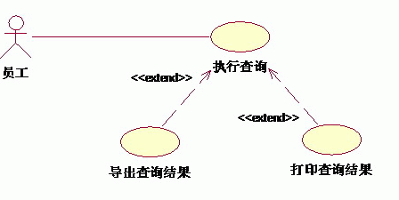

3、泛化(generalization)

泛化关系：子用例和父用例相似，但表现出更特别的行为；子用例将继承父用例的所有结构、行为和关系。子用例可以使用父用例的一段行为，也可以重载它。父用例通常是抽象的。在实际应用中很少使用泛化关系，子用例中的特殊行为都可以作为父用例中的备选流存在。

例如，业务中可能存在许多需要部门领导审批的事情，但是领导审批的流程是很相似的，这时可以做成泛化关系表示：

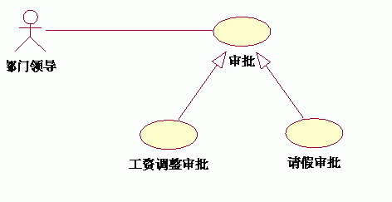

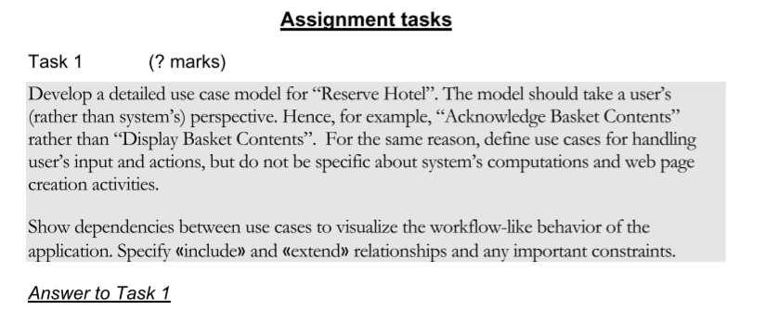

**1) screenshot1**

ask **traveler**:

type in the destination city

select the check in date specify the number of nights

select the check out date

The Search button allows to submit the request to the system to find available hotels on the dates specified.

**2) screenshot2**

If the City/Town location does not exist in the database, the application offers the traveler to find the location by browsing through the selections.

**3) screenshot3**

Screenshot 3 shows a web page resulting from a successful search.

The page shows:

(1) workflow that informs that making a **reservation** consists of four steps:

(1) search, (2) choose hotel, (3) choose room type, and (4) confirm reservation

工作流程，通知预订包括四个步骤：

(2) summary that displays the original search criteria

显示原始搜索条件的摘要

(3) search again option, which returns the customer to Screenshot 1

再次搜索选项，它将客户返回到屏幕截图1

(4) option to sort results by:

(1) our favourites, (2) lowest price, (3) highest star rating, and (2) alphabetical

选项可通过以下方式排序结果

(5) search results listing the hotels and basic information about them, as well as the *continue*

option to proceed with the reservation

列出酒店的搜索结果及其基本信息，以及继续进行预订的选项

**4）screenshot4**

Screenshot 4 shows a web page resulting from pressing a Continue button in Screenshot 3.

The page informs the customer about the room availability (if some rooms are available) and allows the customer to modify the check in date and the number of nights.

It also invites the customer to specify required rooms and the number of adults and children in each room.

After pressing Continue in Screenshot 4, the system verifies if the exact reservation request can be met by the hotel and, if not, the system displays an informational message as shown in the upper part of Screenshot 4 and the system displays the same web page.

屏幕截图4显示了按屏幕截图3中的继续按钮生成的网页。

该页面通知客户有关房间的可用性（如果有些房间可用），并允许客户修改入住日期和夜晚数量。

它还邀请客户指定每个房间所需的房间以及成人和儿童的人数。

在屏幕截图4中按下继续后，系统会验证酒店是否能够满足确切的预订请求，如果没有，系统将显示如屏幕截图4上部所示的信息性消息，并且系统显示相同的网页。

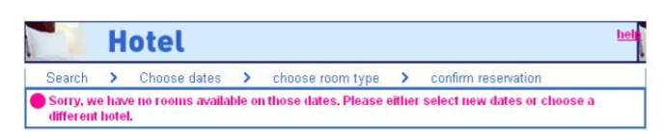

If the reservation is possible to be made, the system displays room selection information that contains the price, as in Screenshot 5.

如果可以预订，系统会显示包含价格的房间选择信息，如屏幕截图5所示。

**5) screenshot5**

Screenshot 5 shows a web page with all the reservation information just prior to placing the reservation in the customer’s **shopping basket**. To add the reservation to the basket, the customer must provide his/her full name and email address, shown in Screnshots 6 and 7.

屏幕截图5显示了一个网页，其中包含将预订置于客户购物篮之前的所有预订信息。 要将预订添加到购物篮中，客户必须提供他/她的全名和电子邮件地址，如参考资料6和7所示。

**6) screenshot6**

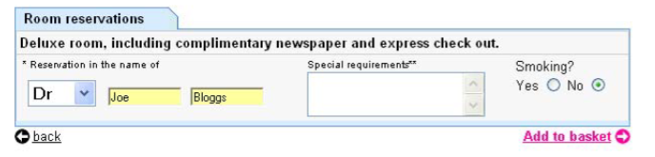

**7) screenshot7**

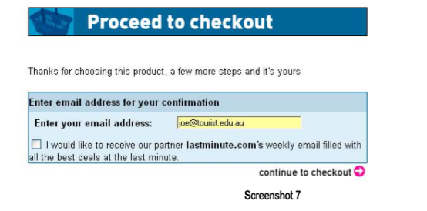

**8) screenshot8**

Screenshot 8 shows the contents of the shopping basket. Prior to proceeding to the Next Step, the customer can ask for booking details and for payment options or can remove the item from the basket.

屏幕截图8显示了购物篮的内容。在进入下一步之前，客户可以要求预订详细信息和付款选项，或者可以从购物篮中取出物品。

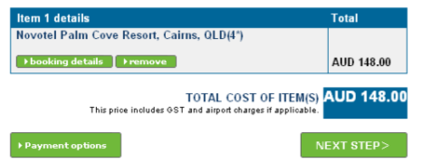

**9) Screenshot 9**

presents the customer with the selection of credit cards acceptable for making a payment.

屏幕截图9向客户展示了可用于付款的信用卡选择。

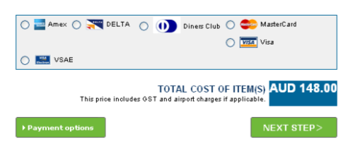

**10) Screenshot 10**

shows the form that the customer needs to fill in and submit as the payment in order to secure the reservation. Once the payment is made, “Reserve Hotel” will email the customer the confirmation of the payment and the reservation.

屏幕截图10显示了客户需要填写并提交作为付款的表格以确保预订。 一旦付款完成，“Reserve Hotel”将通过电子邮件向客户发送付款确认和预订。